网络题库发布管理与测验系统

使用手册

目录

**1 首页显示** 1

**2 管理员界面** 1

2.1 管理员登录 1

**2.1.1 登录功能** 1

**2.1.2 注销功能** 2

2.2 教师账号管理 2

**2.2.1 重置账号** 2

**2.2.2 删除账号** 2

2.3 学生账号管理 3

**2.3.1 重置账号** 3

**2.3.2 删除账号** 3

2.4 课程管理 4

**2.4.1 添加课程** 4

**2.4.2 删除课程** 4

2.5 教师公告 5

**2.5.1 发布公告** 5

**2.5.2 删除公告** 5

2.6 学生公告 6

**2.6.1 发布公告** 6

**2.6.2 删除公告** 6

**3 教师界面** 7

3.1 教师登录 7

**3.1.1 登录功能** 7

**3.1.2 注册功能** 7

**3.1.3 注销功能** 8

3.2 授课课程 8

3.3 创建题目 9

**3..1 创建题目** 9

**3.3.2 删除题目** 9

3.4 做题情况 10

**3.4.1 学生做题记录** 10

**3.4.2 学生做题分析** 11

3.5 收到留言 12

**3.5.1 查看留言** 12

**3.5.2 删除留言** 13

3.6 修改密码 13

**4 学生界面** 14

4.1 学生登录 14

**4.1.1 登录功能** 14

**4.1.2 注册功能** 14

**4.1.3 注销功能** 15

4.2 学习课程 15

4.3 题目测验 16

4.4 做题情况 18

**4.4.1 自己做题记录** 18

**4.4.2 做题情况分析** 18

4.5错题记录 19

**4.5.1 错题查看** 19

**4.5.2 错题删除** 20

4.6教师留言 21

**4.6.1 发送留言** 21

**4.6.2 删除留言** 21

4.7 修改密码 21

**1 首页显示**

网站的首页显示如图所示，在这个界面中，你可以选择自己需要使用的身份：管理员、教师、学生。



**2 管理员界面**

2.1 管理员登录

**2.1.1 登录功能**

选择“管理员”功能，进入管理员界面，即一开始的登录界面。

系统后台默认提供了两个账户：

**账号1：admin1 密码1：admin1 账号2：admin2 密码2：admin2**

用户可以选择任意一个进行登录。

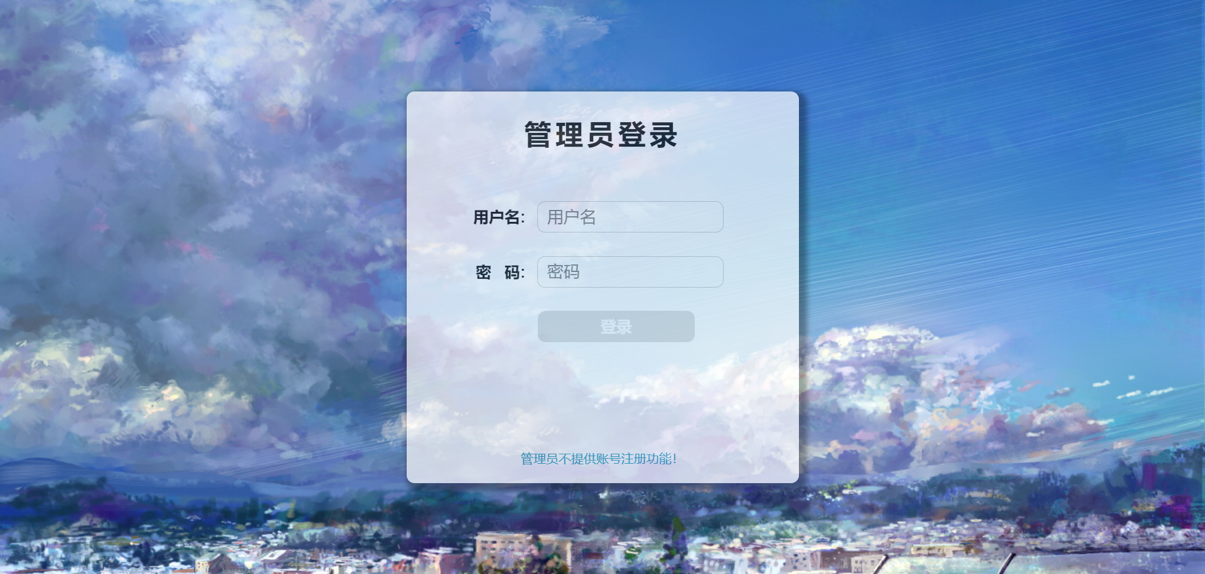

**2.1.2 注销功能**

当管理员登录后，会跳转到主界面。管理员可以点击主界面右上角的“注销登录”按钮，退出登录。

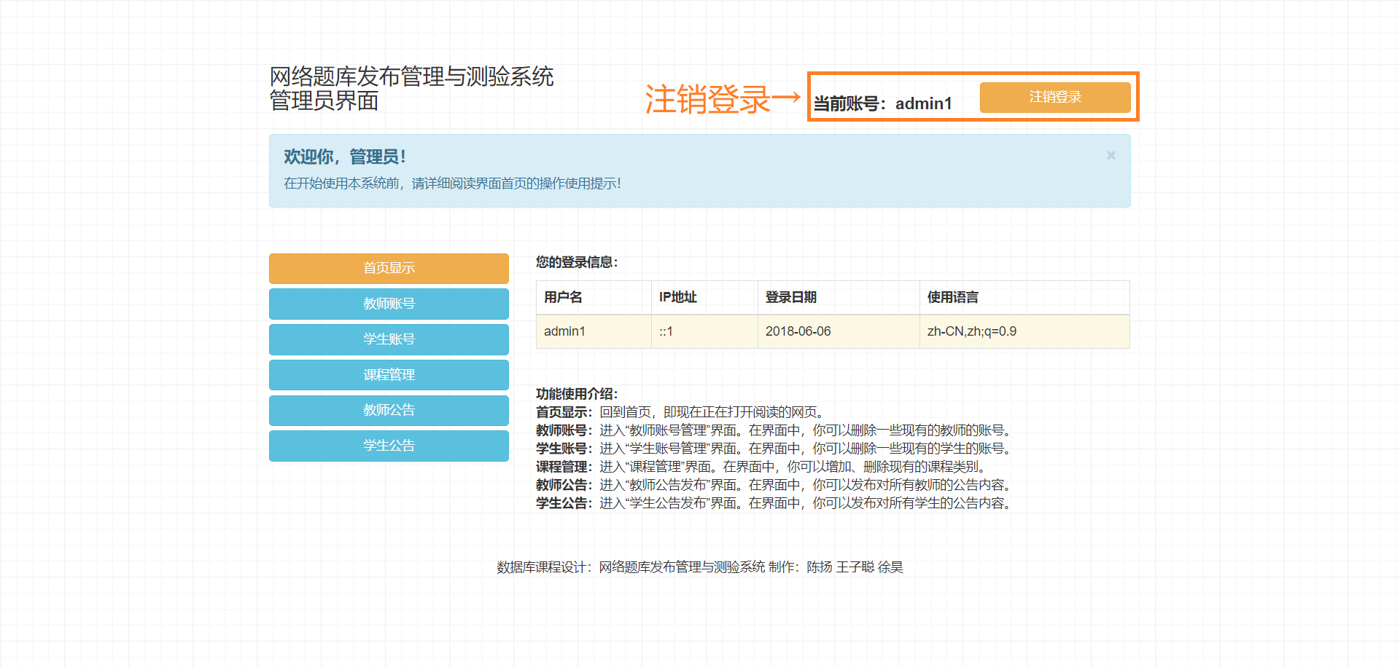

2.2 教师账号管理

**2.2.1 重置账号**

管理员可以重置教师的账号，点击“重置账号”按钮，即可以将对应教师的账号密码设置为“123456”。

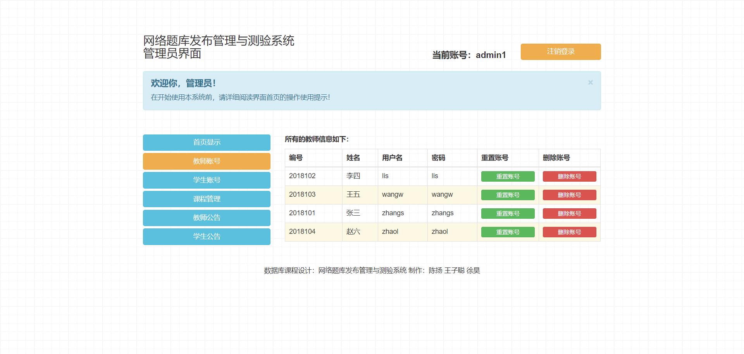

**2.2.2 删除账号**

管理员可以删除教师的账号，点击“删除账号”按钮，即可以将对应教师的账号及与这个账号有关的所有数据从数据库中彻底删除。



2.3 学生账号管理

**2.3.1 重置账号**

管理员可以重置学生的账号，点击“重置账号”按钮，即可以将对应学生的账号密码设置为“123456”。

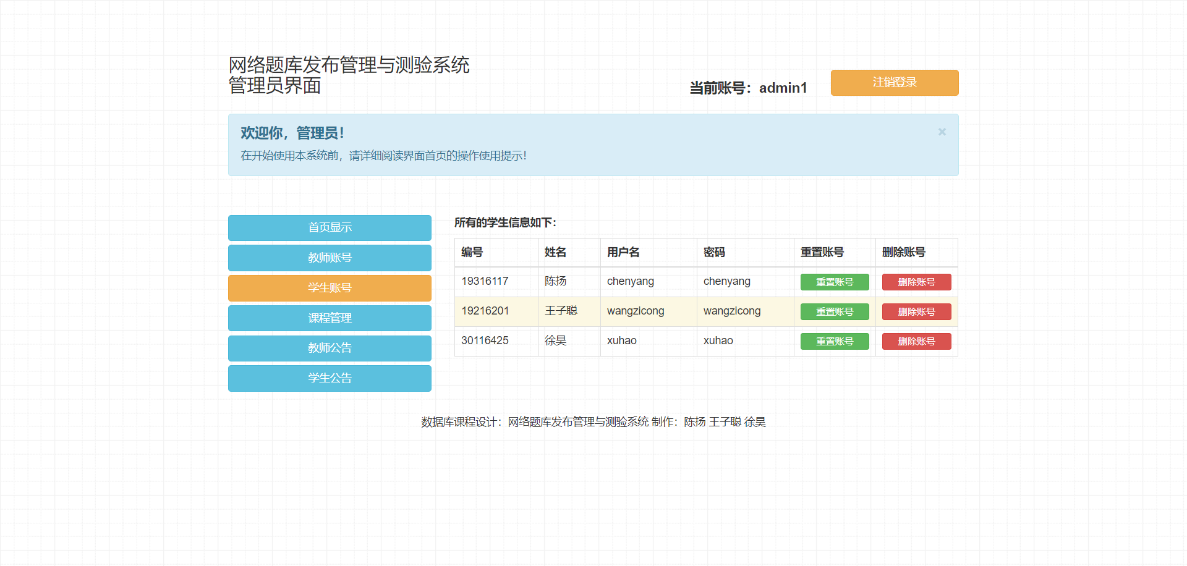

**2.3.2 删除账号**

管理员可以删除学生的账号，点击“删除账号”按钮，即可以将对应学生的账号及与这个账号有关的所有数据从数据库中彻底删除。



2.4 课程管理

**2.4.1 添加课程**

管理员可以添加课程信息，输入课程的ID、名称即可添加。

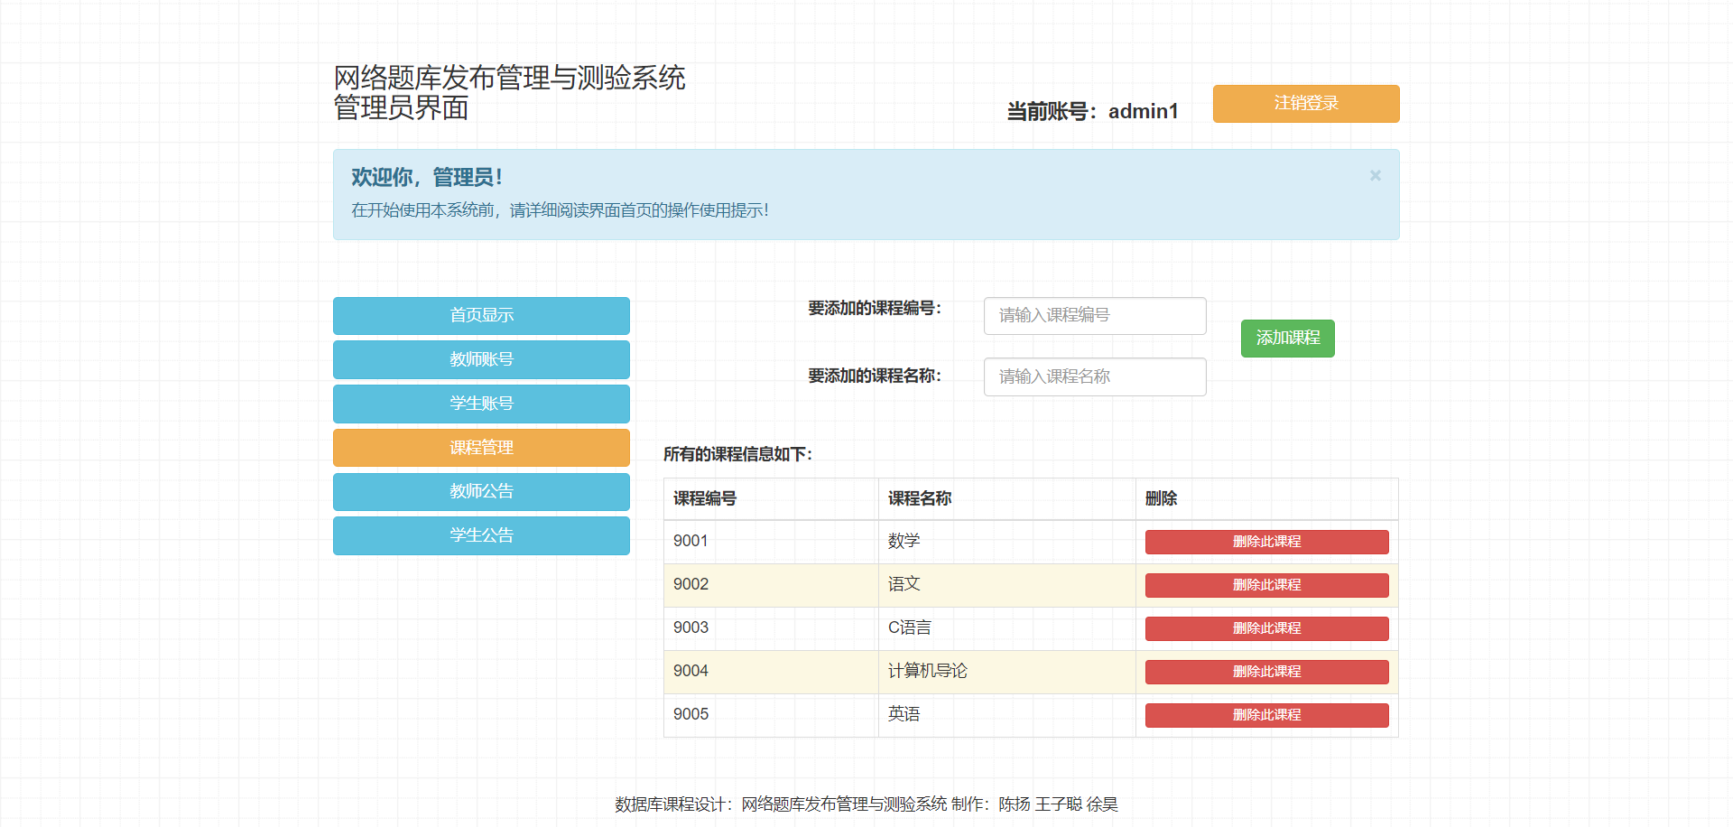

**2.4.2 删除课程**

管理员可以删除课程信息，点击对应课程的删除按钮，即可将对应的课程删除。



2.5 教师公告

**2.5.1 发布公告**

管理员可以向所有的教师发送统一的通知，且每一管理员一次只能发送一条通知，发送的通知将会在教师的主界面显示。

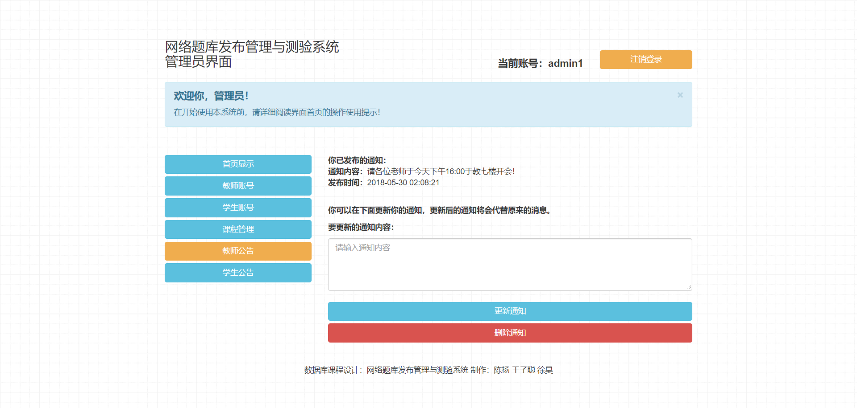

**2.5.2 删除公告**

管理员可以删除之间所发送的公告信息。信息被删除后，将不再向教师展示。



2.6 学生公告

**2.6.1 发布公告**

管理员可以向所有的学生发送统一的通知，且每一管理员一次只能发送一条通知，发送的通知将会在学生的主界面显示。

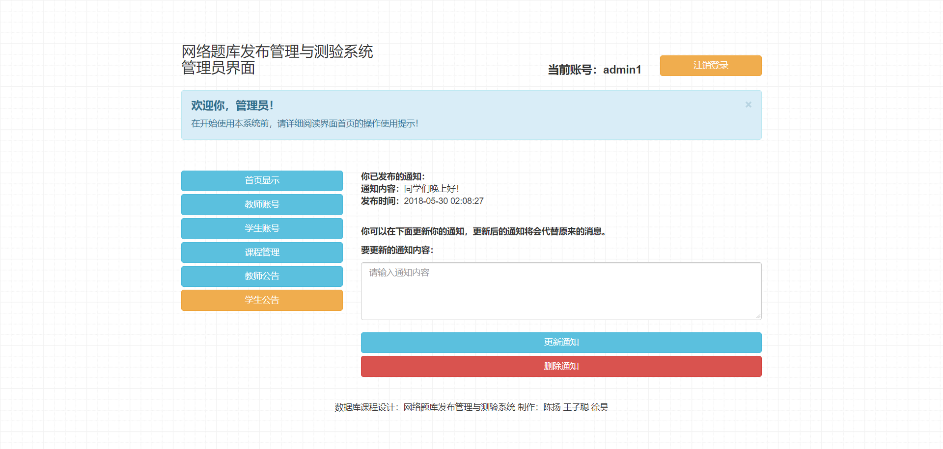

**2.6.2 删除公告**

管理员可以删除之间所发送的公告信息。信息被删除后，将不再向学生展示。



**3 教师界面**

3.1 教师登录

**3.1.1 登录功能**

选择“教师”功能，进入教师界面，即一开始的登录界面。

系统后台默认提供了四个账户：

**账号1：**zhangs **密码1：**zhangs **账号2：**lis **密码2：**lis

**账号3：**wangw **密码3：**wangw **账号4：**zhaol **密码4：**zhaol

用户可以选择任意一个进行登录。

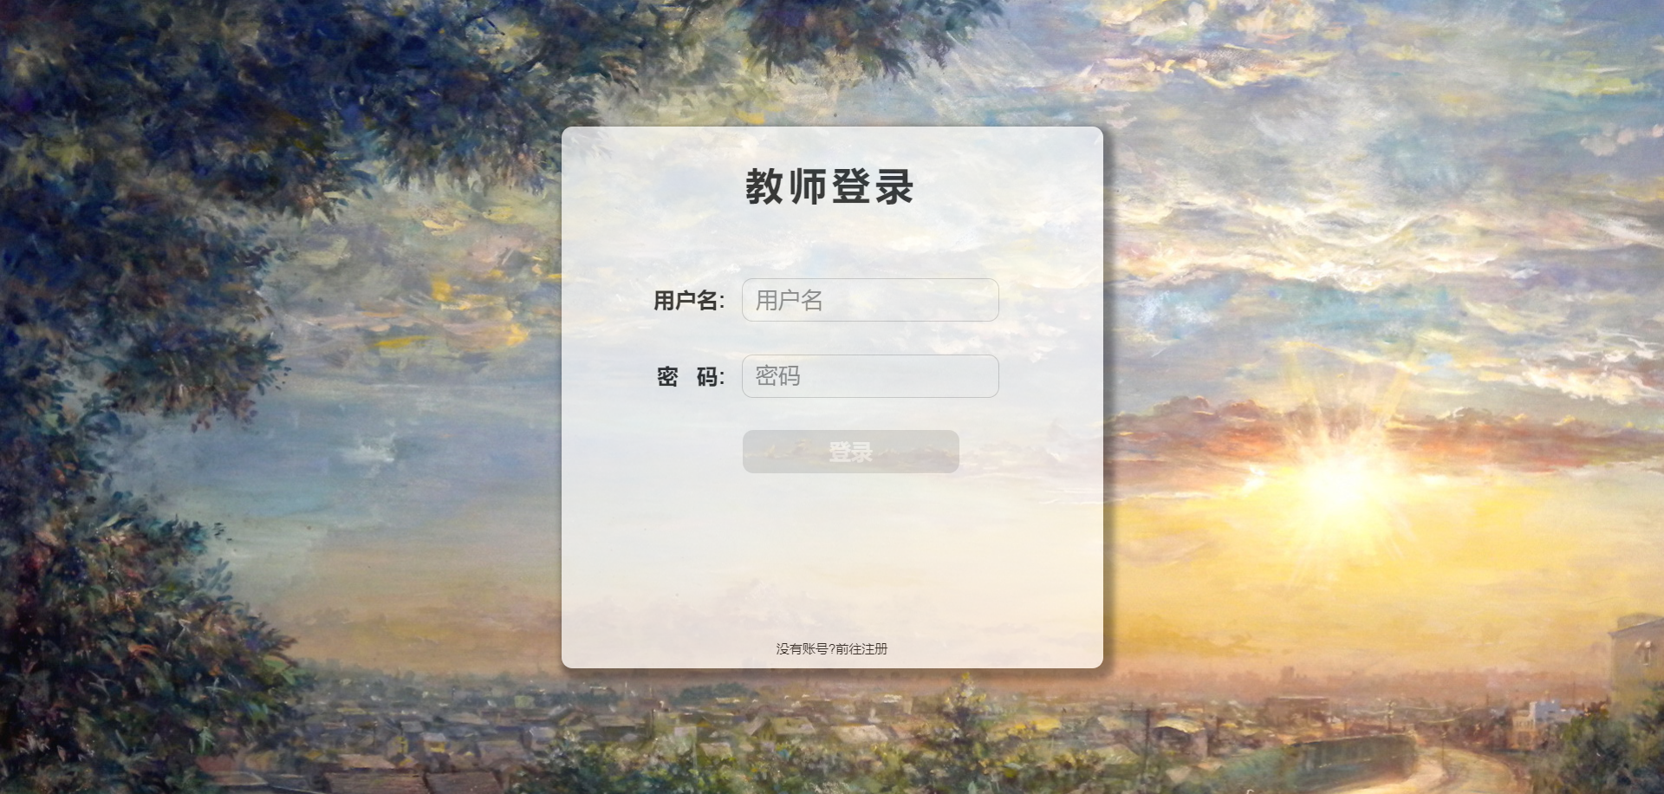

**3.1.2 注册功能**

如果没有账号，则在登录界面选择“注册”功能即可进行注册。填入教师的个人信息，即可完成登录。

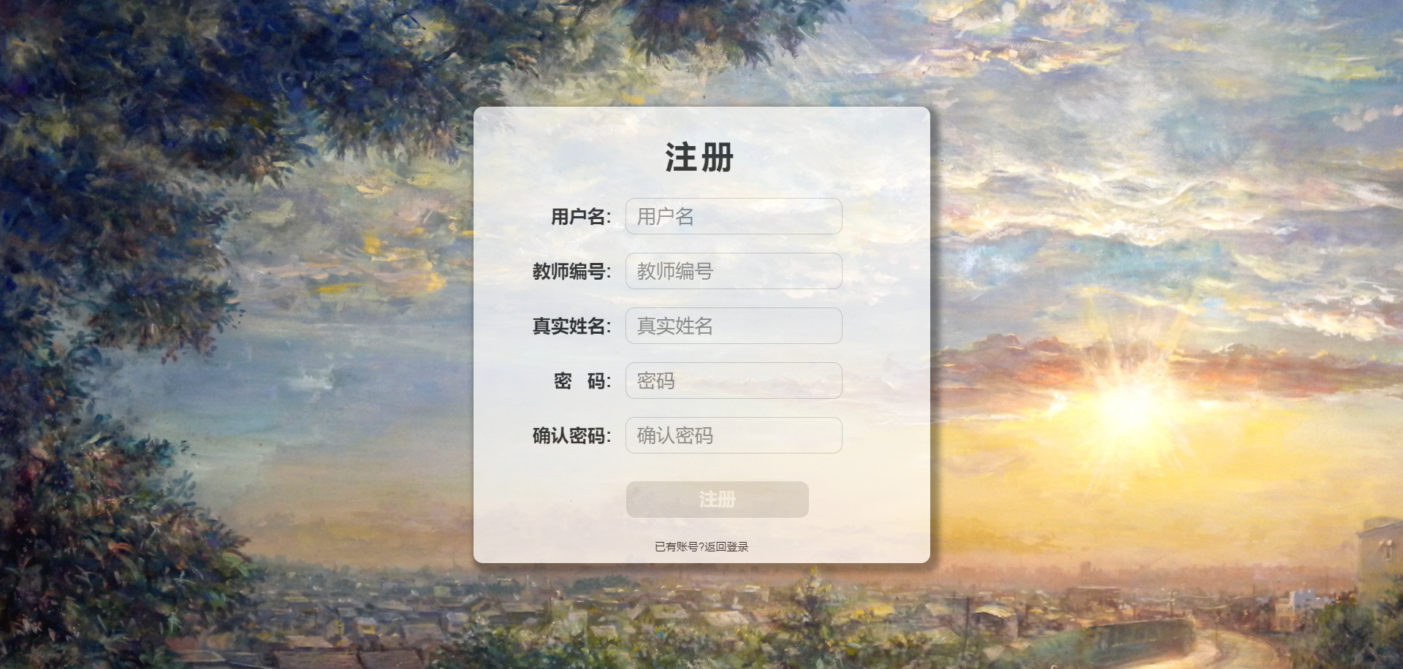

**3.1.3 注销功能**

当教师登录后，会跳转到主界面。教师可以点击主界面右上角的“注销登录”按钮，退出登录。

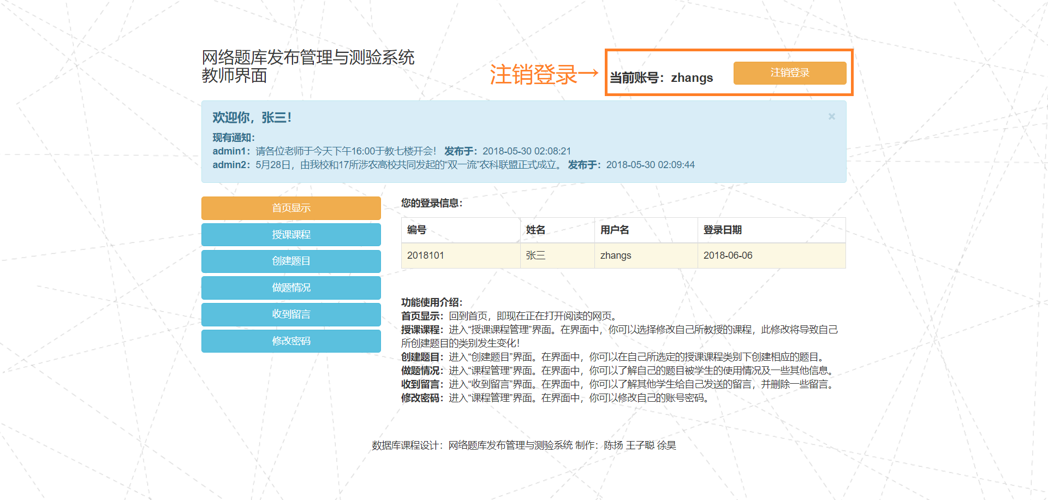

3.2 授课课程

在授课课程中，教师可以选择自己的授课课程。点击按钮之后，当前的选择课程即变成该课程，一次只能选择一门。

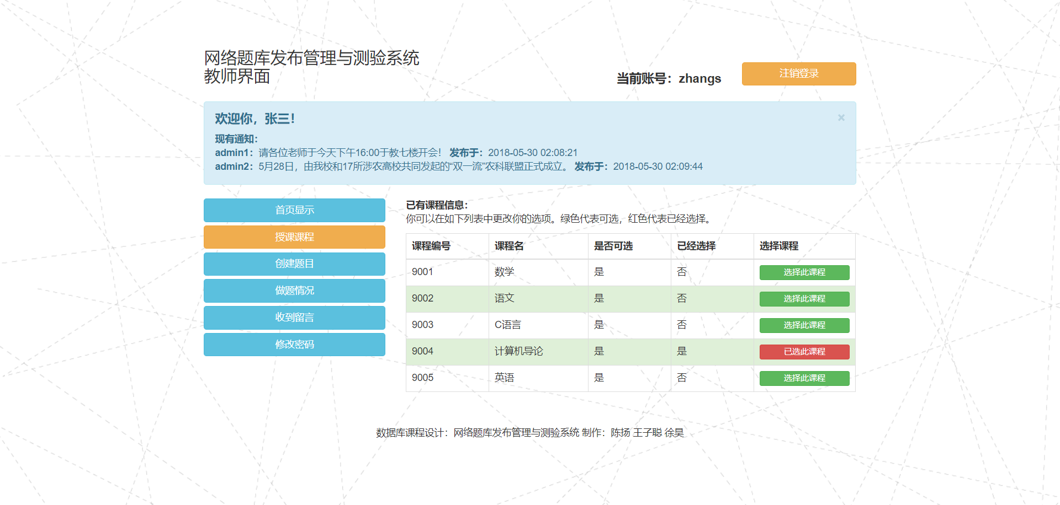

3.3 创建题目

**3..1 创建题目**

教师可以创建题目，输入相应的题目信息，即可输入新的题目信息。

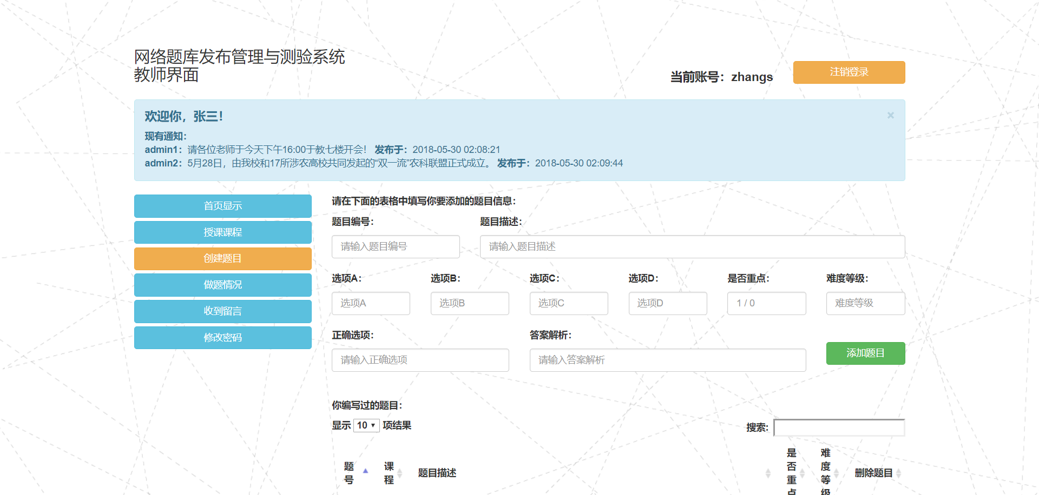

**3.3.2 删除题目**

在界面下方的表格中，教师可以查看自己所创建过的题目，并删除他们。

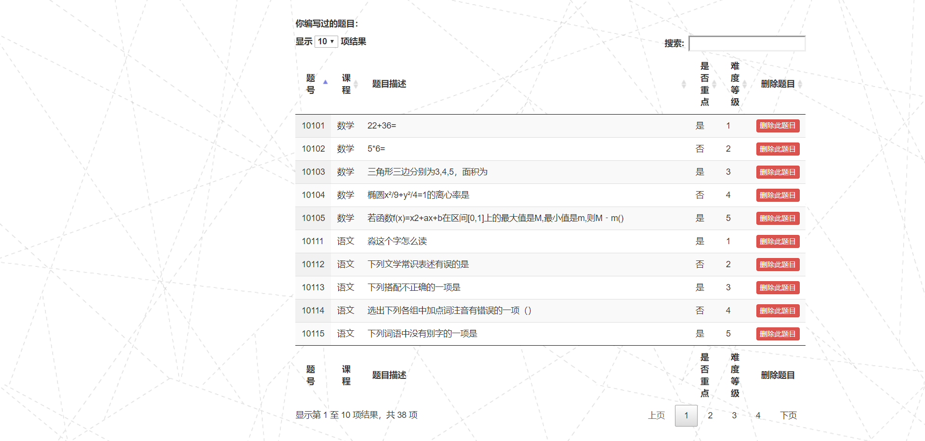

3.4 做题情况

**3.4.1 学生做题记录**

教师可以查看所有学生的做题记录。

该图为此教师创建的题目的做题情况。

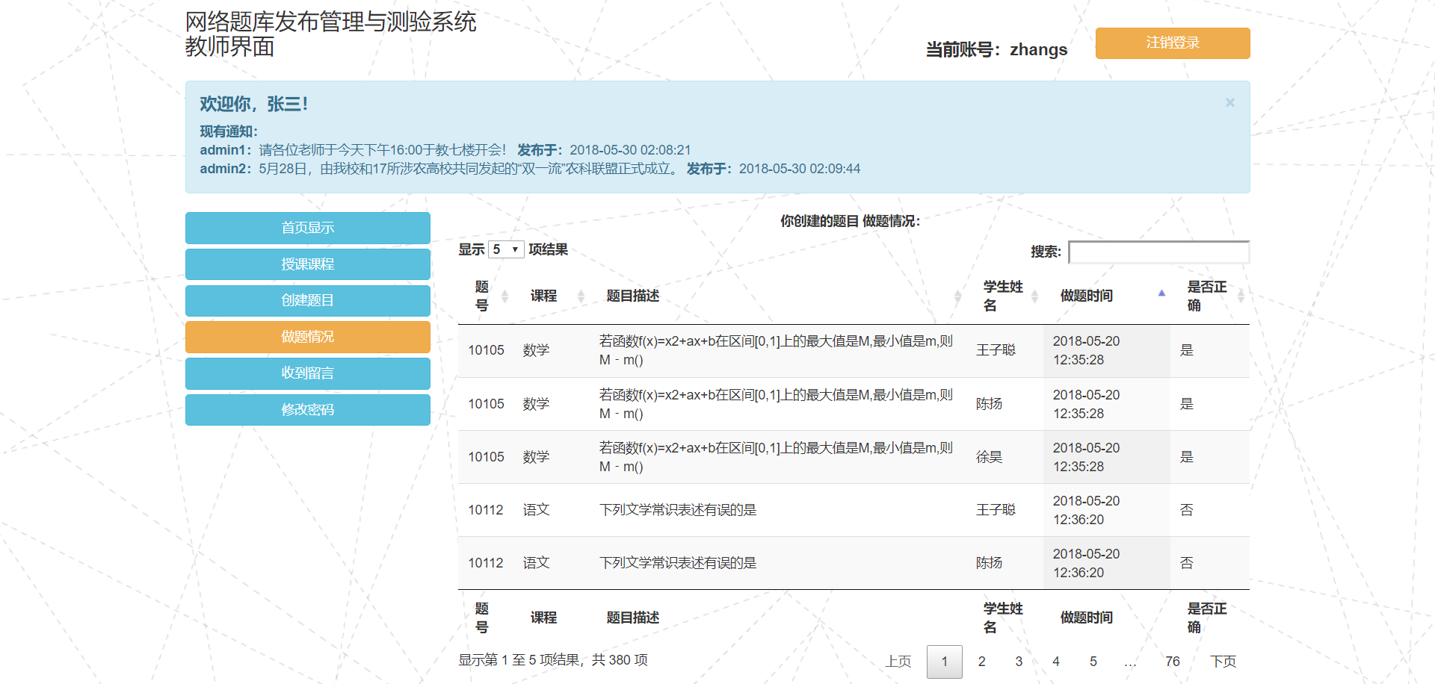

此图为所有教师创建的题目的做题情况。

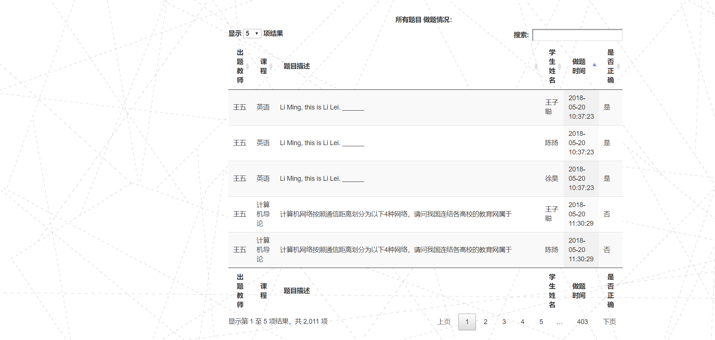

**3.4.2 学生做题分析**

教师可以查看对学生做题的记录分析。

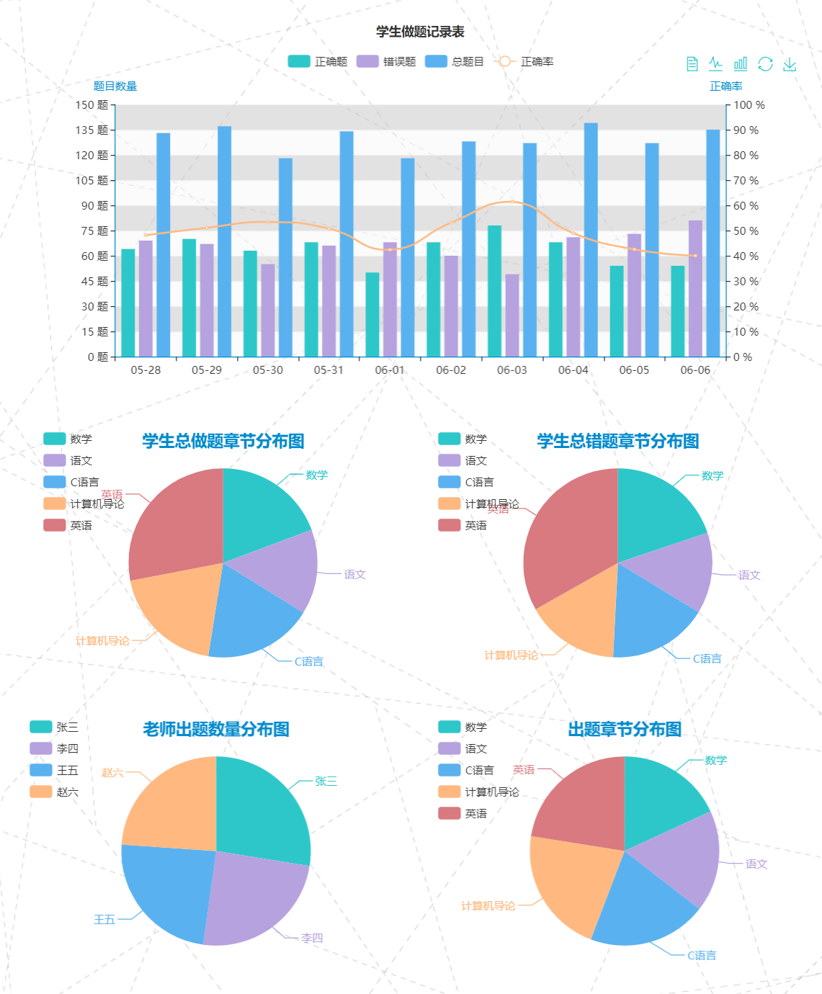

3.5 收到留言

**3.5.1 查看留言**

教师可以查看自己所收到的来自学生的留言。

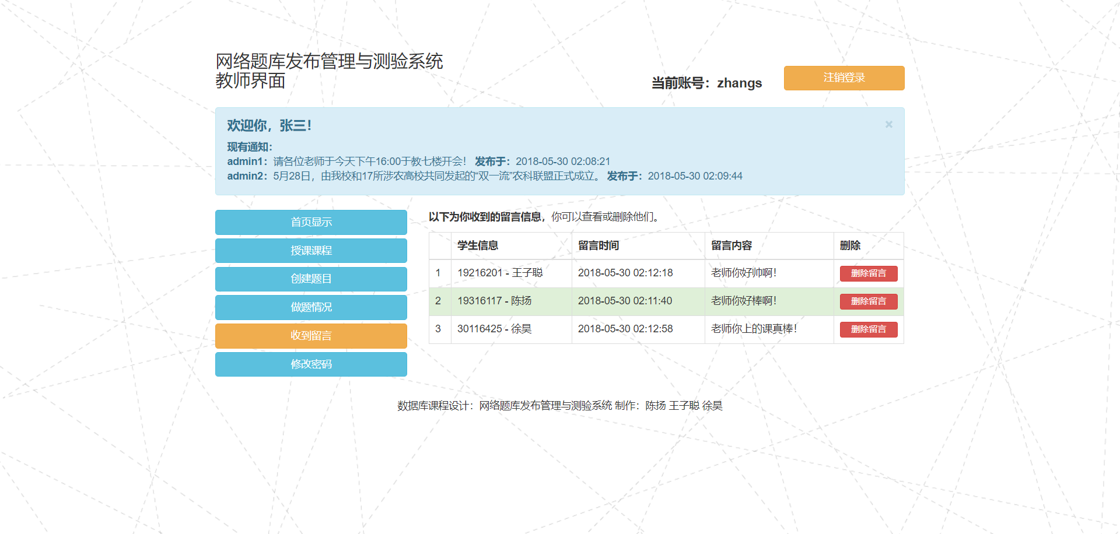

**3.5.2 删除留言**

教师可以删除自己所收到的留言。



3.6 修改密码

教师可以修改密码，填入原密码、新密码、重复确认即可。

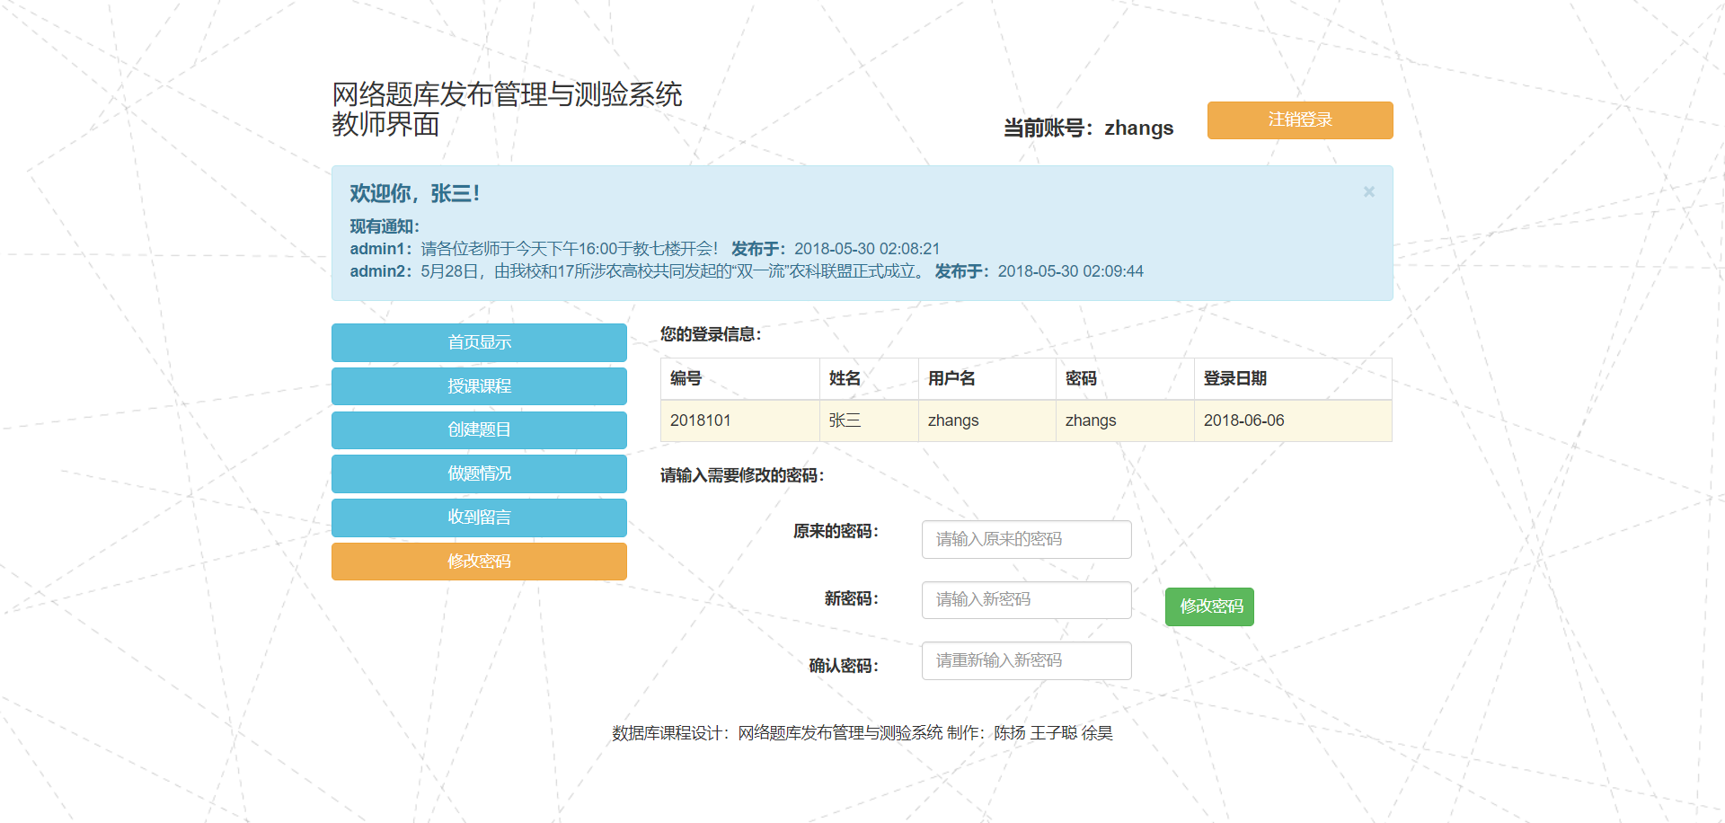

**4 学生界面**

4.1 学生登录

**4.1.1 登录功能**

选择“学生”功能，进入学生界面，即一开始的登录界面。

系统后台默认提供了三个账户：

**账号1：**chenyang **密码1：**chenyang **账号2：**wangzicong **密码2：**wangzicong

**账号3：**xuhao **密码3：**xuhao

用户可以选择任意一个进行登录。

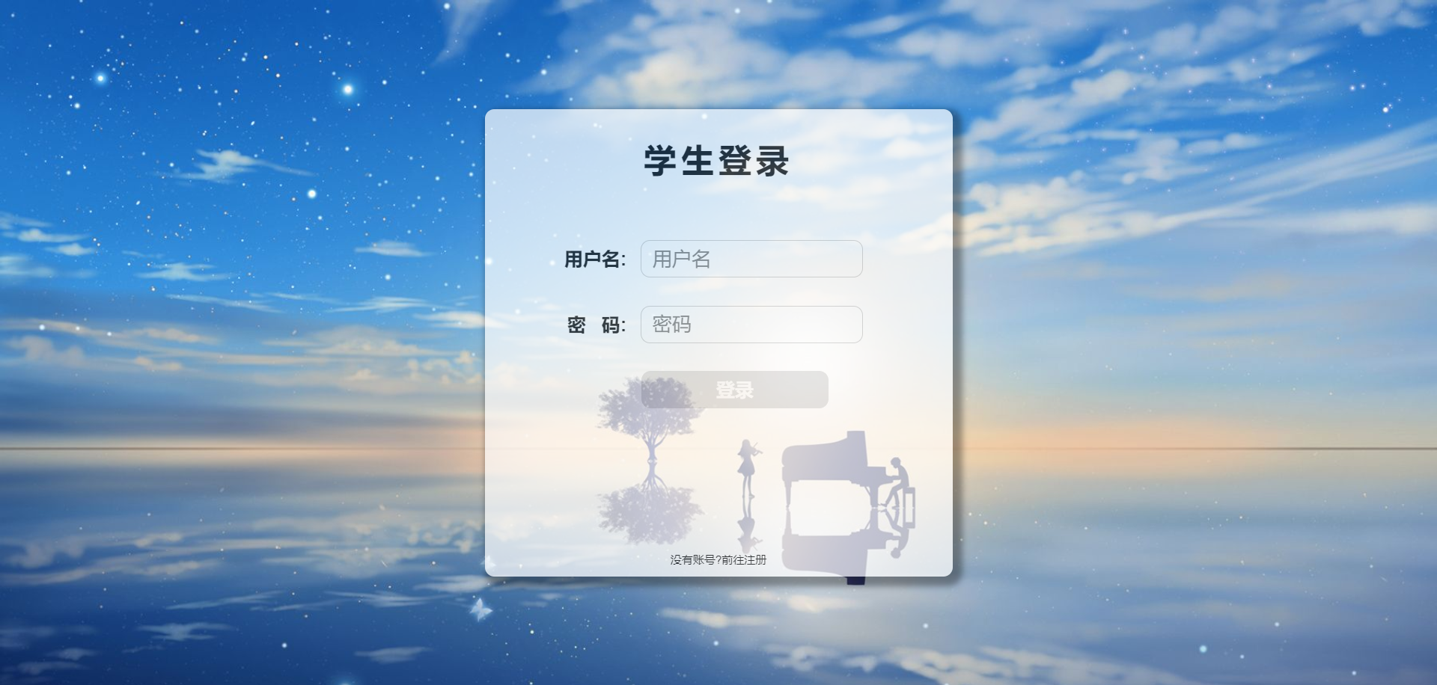

**4.1.2 注册功能**

如果没有账号，则在登录界面选择“注册”功能即可进行注册。填入学生的个人信息，即可完成登录。

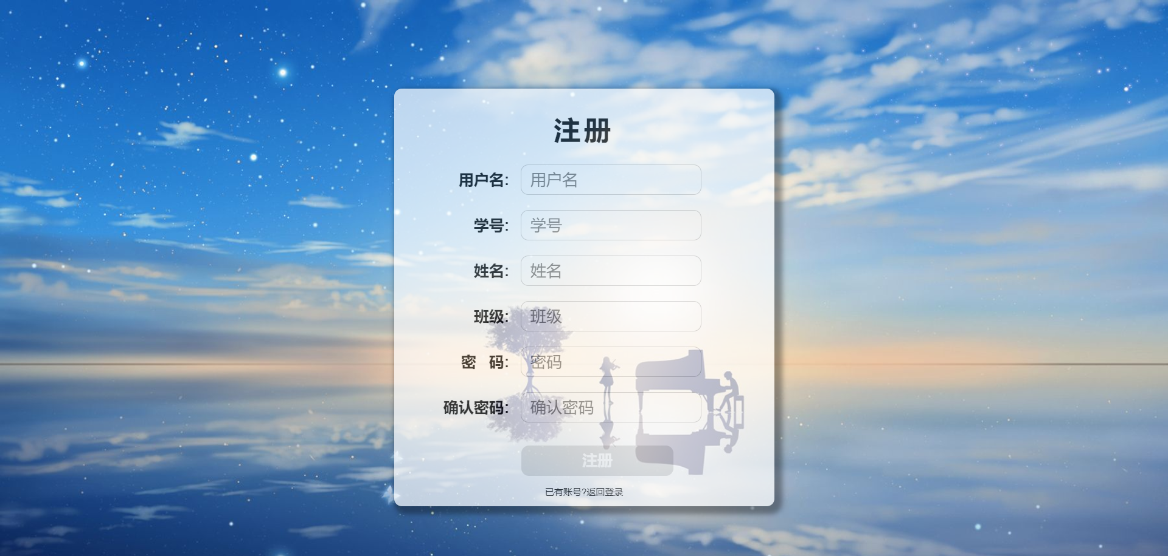

**4.1.3 注销功能**

当学生登录后，会跳转到主界面。学生可以点击主界面右上角的“注销登录”按钮，退出登录。

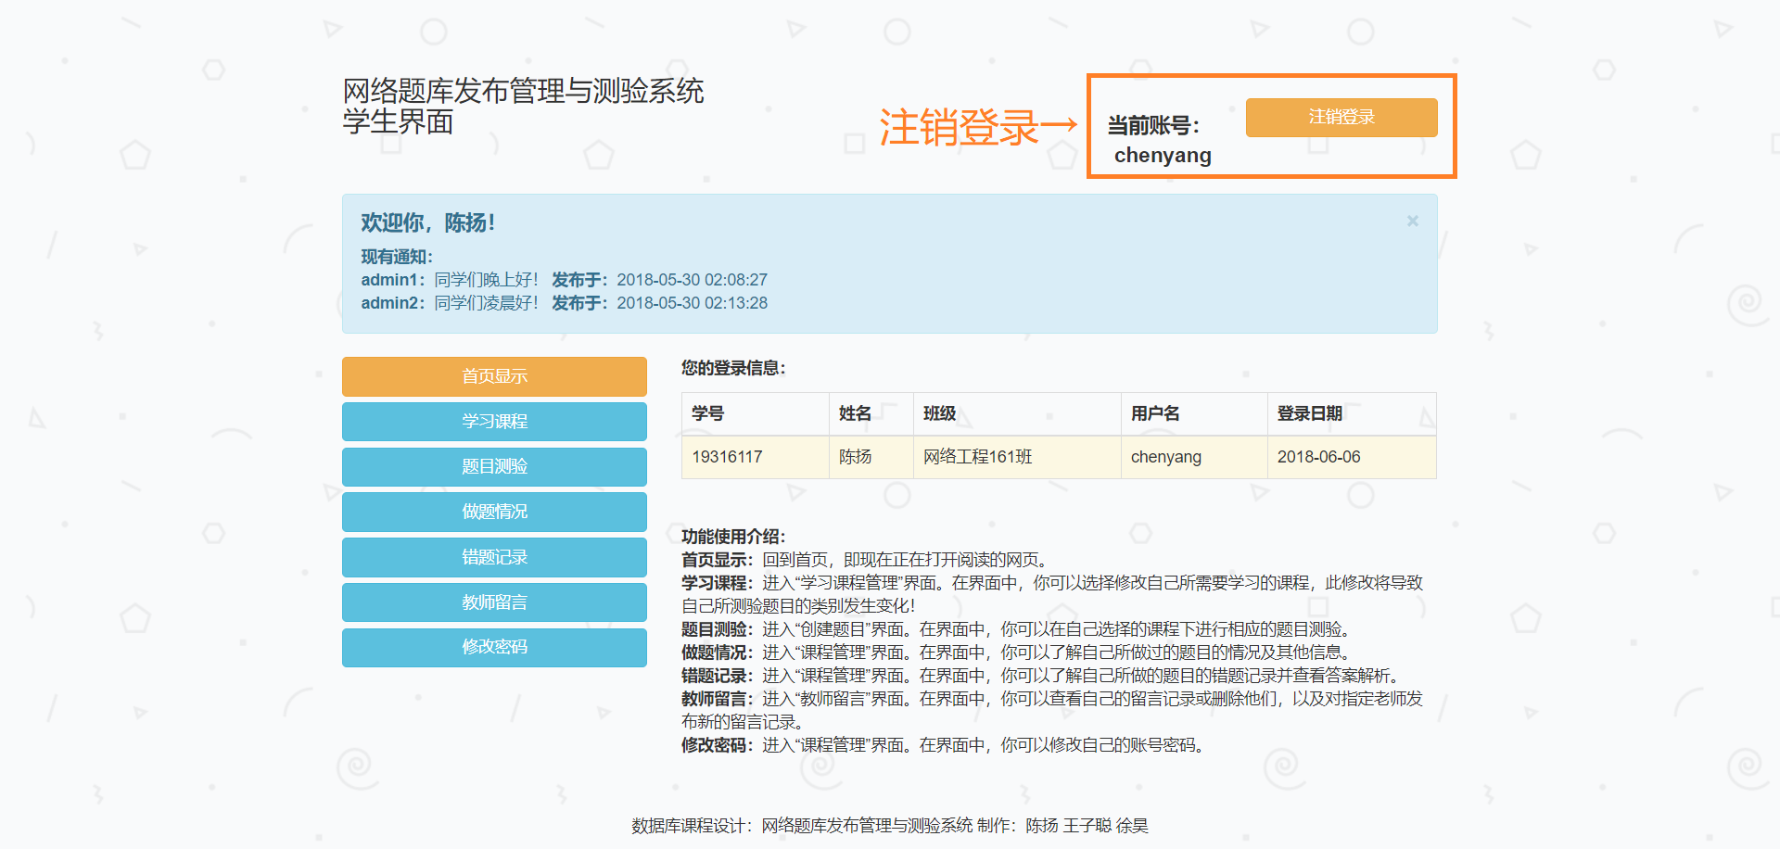

4.2 学习课程

在学习课程中，学生可以选择自己的学习课程。点击按钮之后，当前的选择课程即变成该课程，一次只能选择一门。

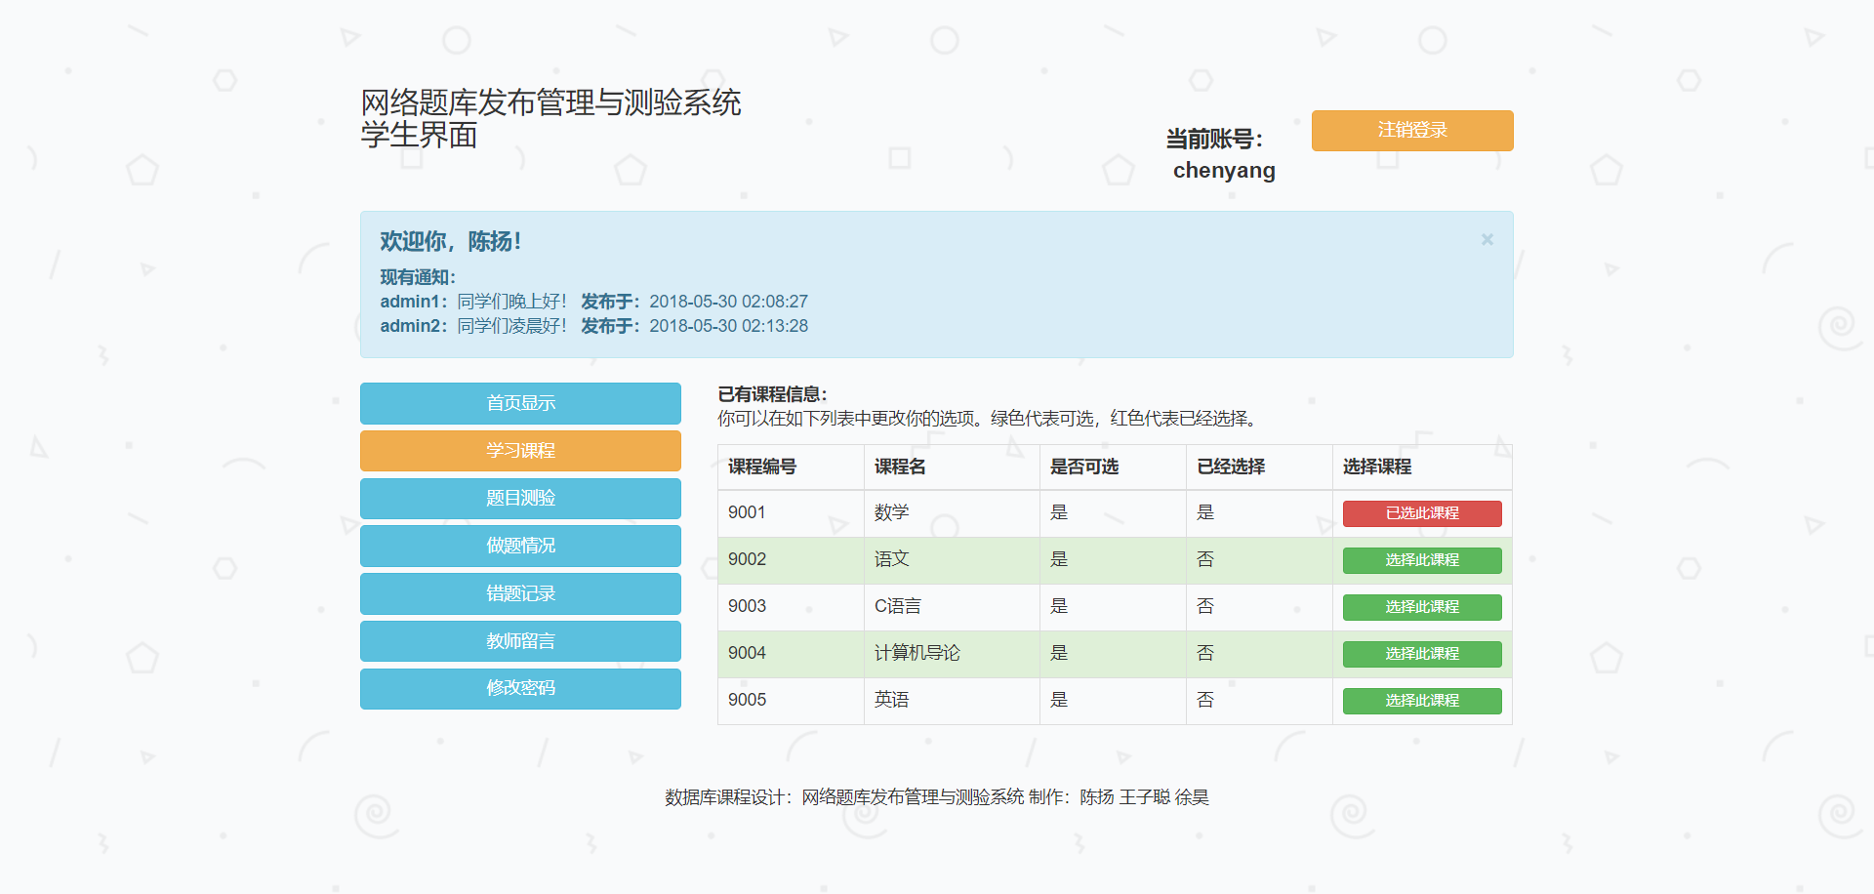

4.3 题目测验

学生可以查看目前自己所选课程的对应所有题目，系统还提供了条件筛选功能。

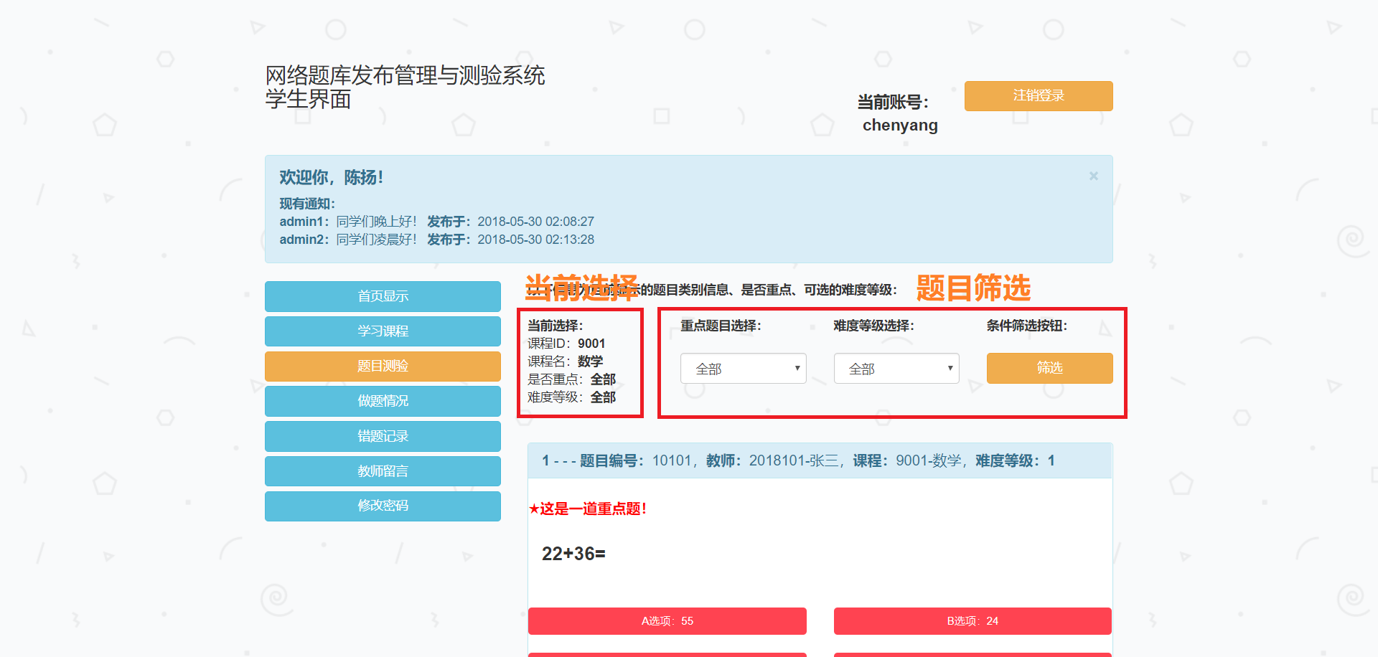

同时，为了对有无做过该题做出标示，系统将会把做过的题目的按钮变为红色，未做过的题目的按钮变为蓝色。但是，红色按钮仍可以选择，只是会增加不同时间的做题记录。

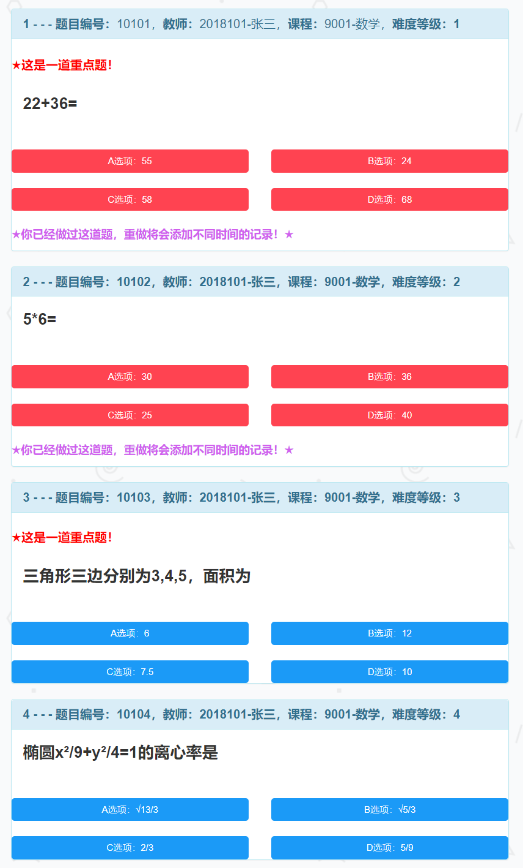

4.4 做题情况

**4.4.1 自己做题记录**

学生可以查看自己所有做过的题目的情况。

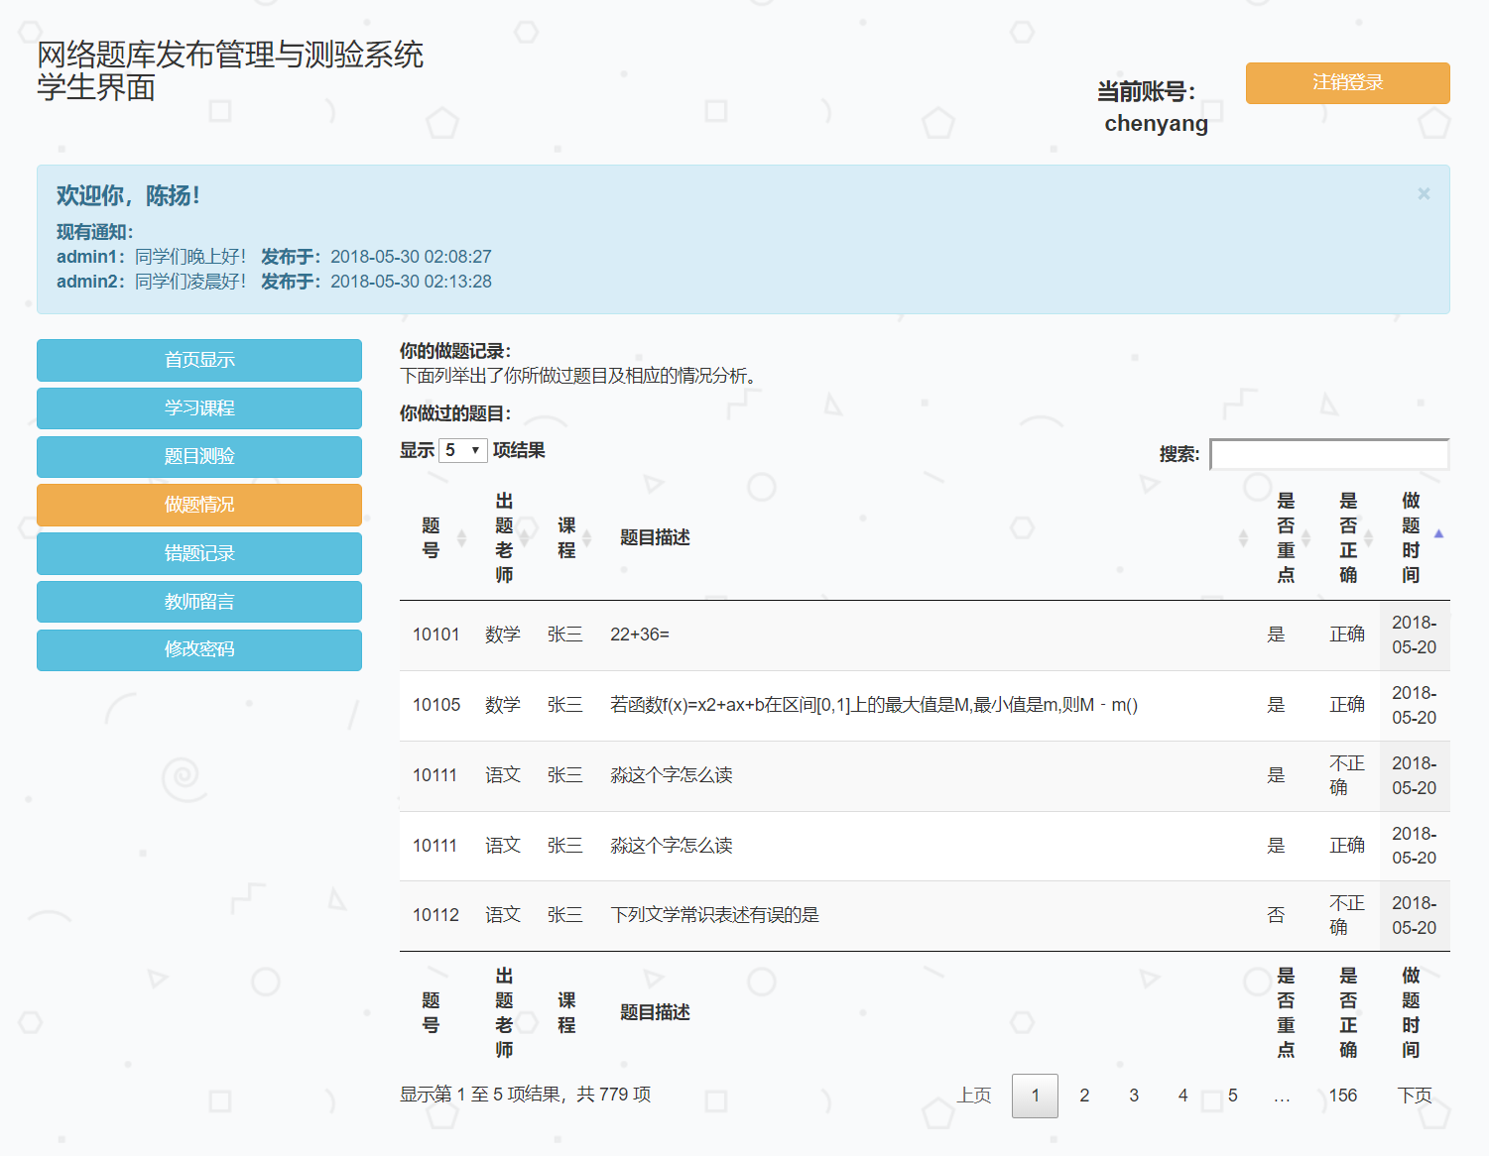

**4.4.2 做题情况分析**

学生可以查看自己所有做过的题目的情况分析。

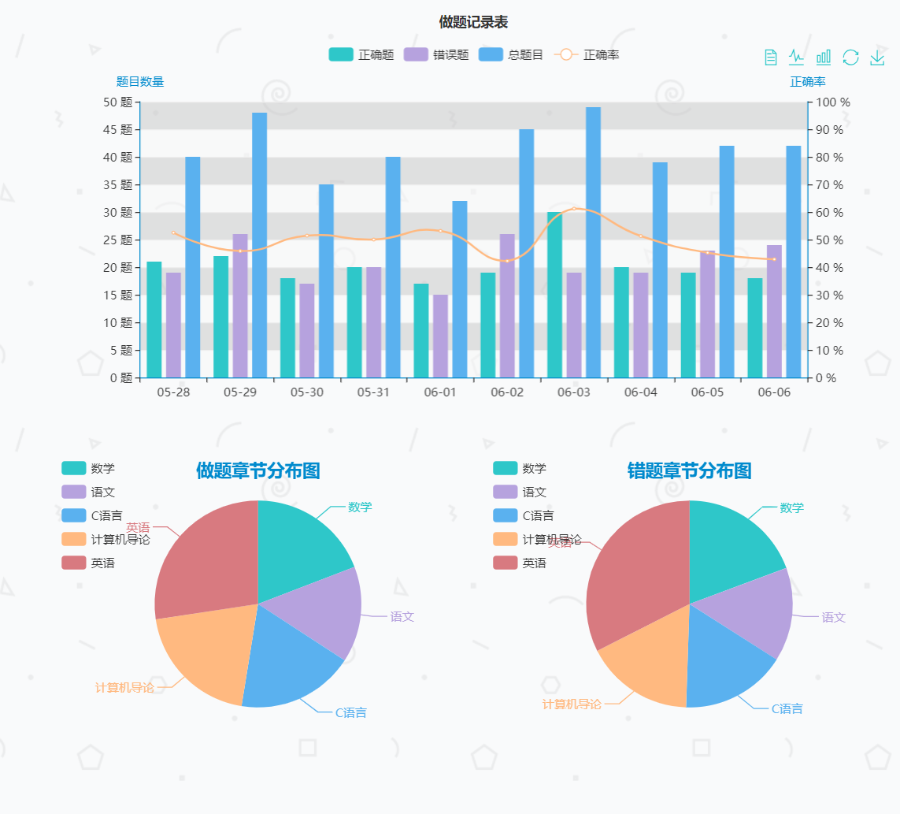

4.5错题记录

**4.5.1 错题查看**

学生可以查看自己所做过的所有错题。

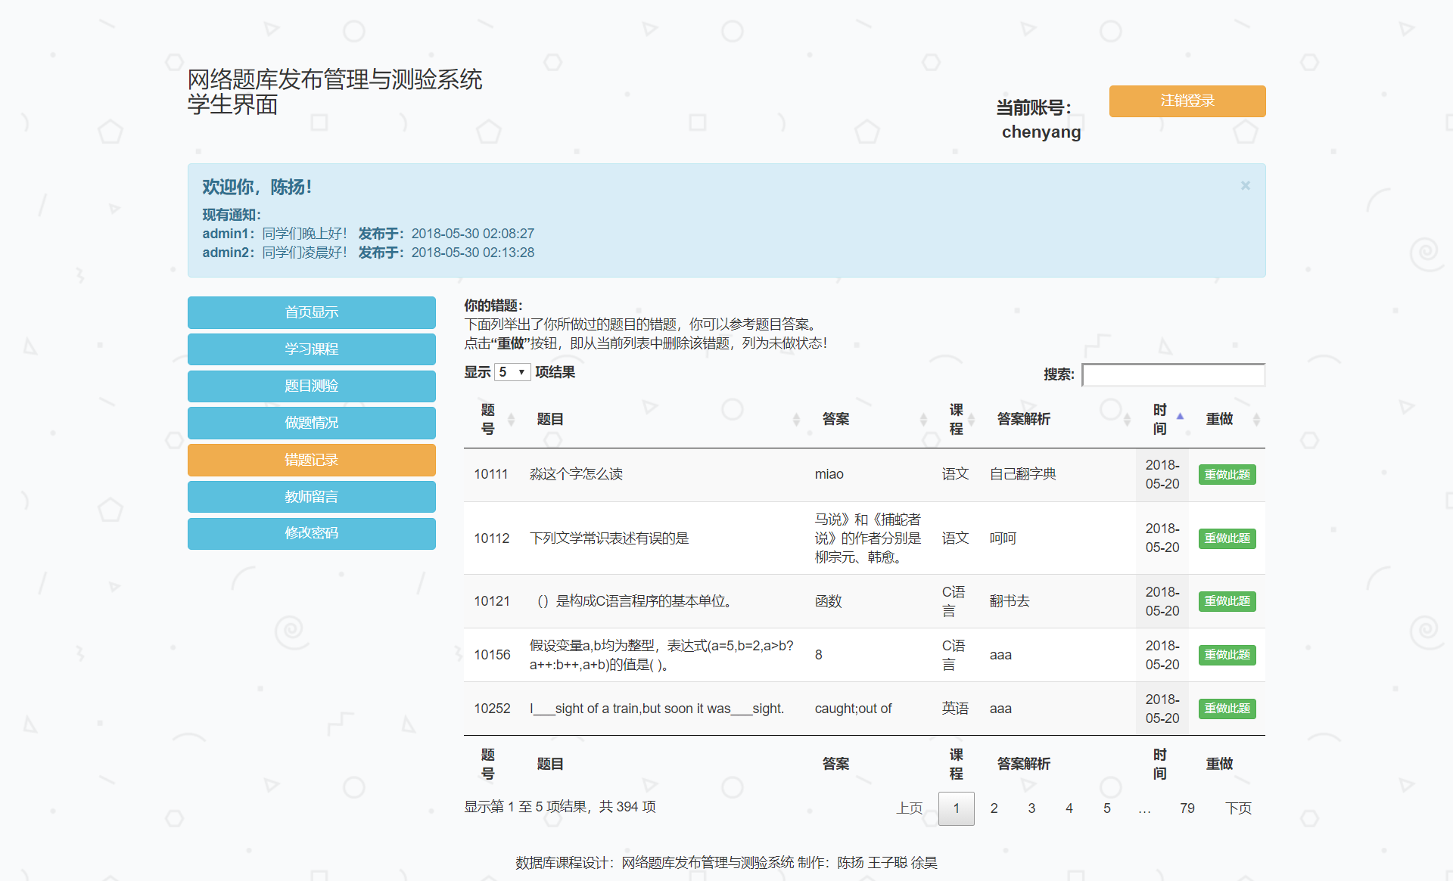

**4.5.2 错题删除**

学生可以删除错题记录，错题记录删除后，该题会显示成为“未做”状态。



4.6教师留言

**4.6.1 发送留言**

学生可以选择特定的老师发送留言。

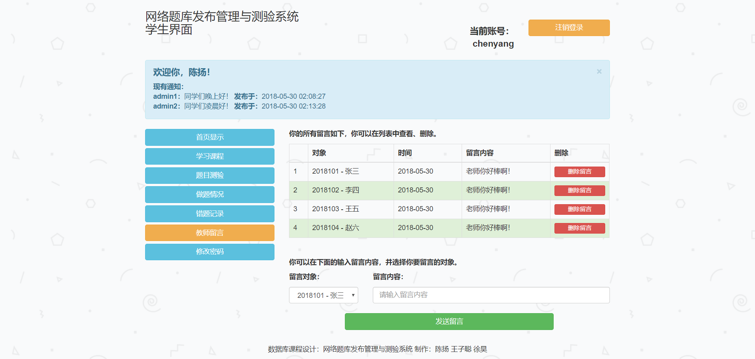

**4.6.2 删除留言**

学生可以查看自己所发送的留言并删除。



4.7 修改密码

学生可以修改密码，填入原密码、新密码、重复确认即可。

